Инструкция по оплате для клиента

Вы получили гиперссылку для совершения оплаты заявки.

- Перейдите по указанной ссылке на платежную страницу;

- Проверьте корректность данных о туристах и параметры вашей заявки. Обратите внимание, что условия оплаты действительны в течение времени, указанного таймером в правом нижнем углу страницы. Введите адрес электронной почты, для получения чека об оплате.

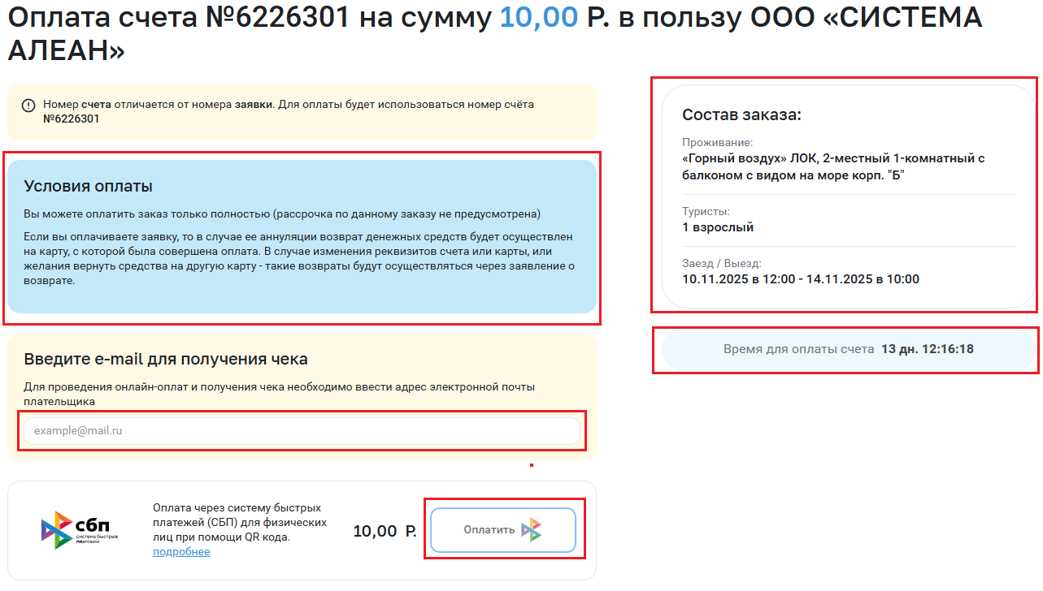

- Нажмите кнопку "Оплатить" и выберите удобный способ оплаты
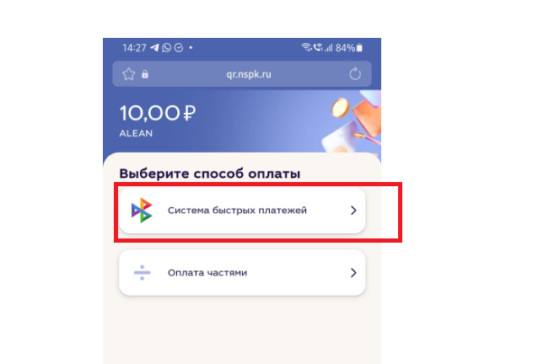

- Выберите необходимый банк для проведения платежа по заявке и нажимает кнопку "Оплатить"
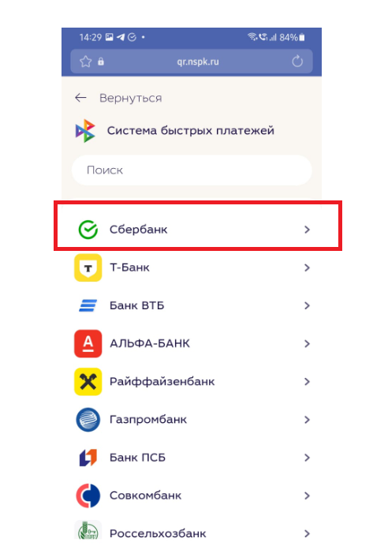

- После оплаты вы возвращаетесь к своему заказу и получаете подтверждение о успешной оплате.
